Support – Meekijken met Teamviewer

- Ga naar https://hbsoftware365.com/support/
- Klik op Download teamviewer

- Kik onderin het scherm op TeamviewerHBS.zip om deze ingepakte map te openen

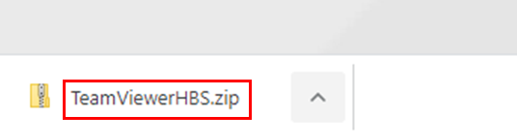

- Dubbelklik op TeamViewerHBS.exe in de ingepakte map

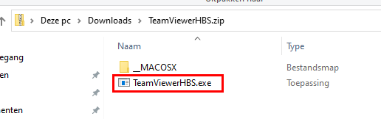
- Kies voor Uitvoeren (of Run)

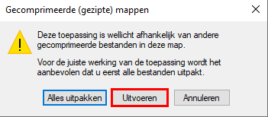

- Wanneer je een beveiligingsmelding krijgt klik op Ja of Doorgaan.
- Als de installatie is afgerond krijg je onderstaand scherm te zien. Geef het ID achter Uw ID door aan de HB Software support medewerker. Daarna zal hij/zij ook om het Wachtwoord vragen om verbinding te maken met uw Teamviewer sessie en mee te kijken naar het probleem.
